**INSTITUTO ENSINAR BRASIL**

**FACULDADES UNIFICADAS DE CATAGUASES**

**ALESSANDRO DOS SANTOS RODRIGUES**

**GUILHERME XAVIER PAIXÃO TAVARES**

**SOLUÇÃO IOT PARA AUXILIAR TAREFAS DOMÉSTICAS**

**CATAGUASES-MG**

**2019**

**ALESSANDRO DOS SANTOS RODRIGUES**

**GUILHERME XAVIER PAIXÃO TAVARES**

**SOLUÇÃO IOT PARA AUXILIAR TAREFAS DOMÉSTICAS**

**Trabalho de Conclusão de Curso apresentado ao Curso de Sistemas de Informação das Faculdades Unificadas Doctum de Cataguases, como requisito parcial à obtenção do título de Bacharel em Sistemas de Informação.**

**Área de Concentração: “Arquitetura de Computadores e Programação.”**

**Orientador: Mestre Eduardo Gomes de Oliveira**

**CATAGUASES-MG**

**2019**

**LISTA DE FIGURAS**

**Figura 1:** Estrutura Android10

**Figura 2:** Microcontrolador ESP826615

**Figura 3:** Representação de comunicação em IoT16

**Figura 4:** Tela principal e estoque18

**Figura 5:** Tela de lista e cadastro19

**Figura 6:** Representação da conexão do projeto20

**Figura 7:** Fluxograma da aplicação22

**LISTA DE TABELAS**

**Tabela 1:** Cronograma das atividades 25

**SUMÁRIO**

1. **APRESENTAÇÃO** **5**
2. **OBJETO DE ESTUDO6**
3. **OBJETIVO GERAL7**
   1. **Objetivos Específicos7**
4. **HIPÓTESE8**
5. **JUSTIFICATIVA9**
6. **REFERENCIAL TEÓRICO10**
   1. **Mobile10**
   2. **Banco de Dados em nuvem13**
   3. **Microcontroladores** **15**
   4. **IoT** **16**
7. **METODOLOGIA 18**
   1. **Despensa Inteligente19**
8. **FLUXOGRAMA DA APLICAÇÃO23**
9. **CRONOGRAMA24**
10. **SUMÁRIO HIPOTÉTICO25**
11. **REFERENCIAS26**

1. **Introdução**

A inovação é um processo que atinge a sociedade de forma muito complexa pois, é primordial garantir a persistência de pesquisas e resultados direcionados. Muitas inovações estão em seu estado inicial e pegando mais impulso a cada dia. Dentre tais, está: Internet das Coisas, Inteligência Artificial, computação quântica, armazenamento de energia, industrias 4.0, entre outras.

Aproximadamente no ano de 2013, iniciou uma nova estratégia no mercado, a indústria 4.0. Este termo significa a quarta revolução industrial, onde se aplica as tecnologias mais recentes da Internet das Coisas, transformando a indústria em um grande e único sistema. Para LUIZ (2018) os seguintes objetivos que a Internet das Coisas poderá alcançar nas indústrias 4.0 são, sistemas com sensores mais apurados e inteligência artificial de gerenciamento para *call center*. O termo indústria 4.0 foi inicialmente criado na Alemanha em 2013, com o intuito de elevar sua posição podendo ser uma referência no mercado. Através da iniciativa da indústria 4.0, novas tecnologias foram surgindo, se aperfeiçoando e são cada vez mais utilizadas não apenas dentro dos parques industriais, mas também em todo o ambiente externo, como por exemplo, em ambientes domésticos e áreas urbanas.

Um projeto futuro que a sociedade deseja alcançar é a expansão das cidades inteligentes ou *smart cities*. Uma cidade inteligente utiliza do mesmo conceito de Internet das Coisas expandindo em toda cidade de forma que tudo e todos passem a se comunicar a todo o momento. Por exemplo, pontos de ônibus inteligentes que exibe para o usuário a rota em que o ônibus percorre seu horário de funcionamento, alguns aplicativos seguem este mesmo conceito, por exemplo, o Uber uma aplicação voltada a transporte pessoal, onde o usuário solicita um carro para levá-lo a um determinado local, mostrando informações do carro, do motorista e sua rota até onde está o usuário.

Internet das Coisas, *Internet of Things*, em português a Internet das Coisas, tem o conceito de máquinas que têm capacidade de se comunicar com todos os dispositivos em sua volta e outras máquinas, tornando atividades cada vez mais automatizadas e de fácil resolução. Este conceito é existente em funções domesticas, como por exemplo, a casa inteligente. A casa inteligente pode ser controlada inteiramente por um simples dispositivo mobile. Seus dispositivos poderão ser acessados pela internet podendo ser monitorados ou controlados, sempre enviando notificações para o usuário.

Todo dispositivo adentrado neste ambiente possibilita ao usuário o poder de comunicar com tal dispositivo. Esses dispositivos também podem realizar comunicações entre si. A casa inteligente é um grande projeto criado a partir da Internet das Coisas onde dispositivo estão em constante comunicação com o próprio usuário, podendo controlá-los a partir de um sistema mobile. Por exemplo, há geladeiras com sistema de compra inteligente relacionado a gestão de estoque, ou seja, ela gerencia todos os itens dentro dela. Assim ao retirar um item do interior da geladeira este será subtraído do estoque. Em seguida um sistema de reposição é ativado realizando uma compra pela internet. Segundo SIFUENTES (uct v.9 n.36, 2005) os benefícios da casa inteligente são: segurança, conforto, economia de energia e tempo.

Dentro deste contexto, como um aplicativo mobile integrado a dispositivos com tecnologia de Internet das Coisas podem auxiliar e otimizar o controle de suprimentos domésticos?

Para elucidar a questão problema foram definidos os seguintes objetivos. Como objetivo geral, foi desenvolvido um protótipo que possa, em termos domésticos, auxiliar e otimizar o controle de suprimentos.

Para essa pesquisa foi definido como objetivo especifico: Realizar um amplo levantamento bibliográfico para embasamento técnico cientifico do referido trabalho, realizar pesquisas relacionadas sobre suprimentos e gestão doméstica; desenvolvimento de uma aplicação que possa realizar todo suporte necessário pelo usuário.

O protótipo desenvolvido consiste na implementação de uma solução Internet das Coisas com a funcionalidade de auxiliar e otimizar o controle de suprimentos domésticos separados em duas categorias básicas: Aplicação de controle geral e Sistema de saída facilitado. Estas funcionalidades são melhor explicadas a seguir.

**Aplicação de controle geral:**

Através de uma aplicação mobile, o usuário poderá gerenciar o seu estoque de suprimentos cadastrando novos produtos, visualizando o seu estoque em forma de lista, criar lista de compras ou até mesmo gerar uma lista de compras automática baseada na média básica de consumo dos produtos obtida através da quantidade de compra e quantidade consumida no período de trinta dias. No intuito de otimizar o tempo gasto das pessoas com esse tipo de tarefa, a mesma lista criada para as compras, será aproveitada para dar entrada dos itens no estoque bastando apenas confirmá-la.

**Sistema de saída facilitado:**

No intuito de deixar a rotina mais natural possível e menos dependente do uso do Smartphone, a saída/consumo dos produtos poderá ser registrada através de um dispositivo composto por um sensor leitor de código de barras ligado a um microcontrolador conectado a um banco de dados em nuvem.

Para a conclusão deste protótipo, foram tidas como metodologia, pesquisas online através de artigos, englobando as áreas de suprimentos, eletrônica e tecnologia da informação.

Tendo pesquisa como um processo onde o pesquisador tem “uma atitude e uma prática teórica de constante busca que define um processo intrinsecamente inacabado e permanente”, pois realiza uma atividade de aproximações constantes da realidade, sendo que esta apresenta “uma carga histórica” e reflete posições frente à realidade. (MINAYO, 2001, p.23)

Durante a pesquisa foram abordados temas como: como os conceitos de Internet das Coisas poderiam auxiliar com tarefas domésticas, banco de dados em nuvem, as tecnologias próximas já existentes, computação móvel e a plataforma Arduino.

O presente TCC é baseado no desenvolvimento de uma aplicação, que por sua vez ajuda o usuário a otimizar seu estoque utilizando o conceito de Internet das Coisas, utilizando pesquisas baseadas em artigos, livros relacionados e publicações acadêmicas. É apresentado no Capítulo dois, conceitos sobre Android e mobile, banco de dados em nuvem, microcontrolador ESP8266 e Internet das Coisas.

O Capítulo três apresenta o desenvolvimento e as ferramentas utilizadas para a criação da aplicação, seguindo de uma explicação mais rica sobre todo processo realizado no projeto. Também é apresentado uma breve descrição da aplicação, suas funções e a utilização de um leitor de código de barras.

O quarto Capítulo é constituído por uma representação de um fluxograma, apresentando a sequência ordenada de seus processos, que o usuário deverá seguir.

O quinto Capítulo apresenta o cronograma das atividades seguidas durante toda a trajetória do projeto.

1. **Referencial teórico**

As aplicações mobiles vêm colaborando com a praticidade e eficiência de tarefas do nosso cotidiano. Partindo desse princípio, o projeto de controle de despensa, visa automatizar a tarefa de compras ao supermercado a qualquer momento que o usuário necessitar, mesmo não estando em sua residência.

Esta aplicação irá fazer com que o usuário não precise se preocupar em memorizar o que tem e quanto tem em sua despensa, e isso possibilita com que o usuário mesmo que imprevisto, possa ir ao mercado para fazer suas compras, bastando apenas estar com seu Smartphone em mãos.

Para o melhor uso da aplicação, será utilizado um leitor de código de barra integrado ao Arduino para facilitar a entrada e saída de produtos, onde as informações serão armazenadas em um servidor web, mas também será sincronizado ao smartphone quando tiver conexão estabelecida, fazendo com que através de um banco de dados local, o usuário consiga ter acesso às informações mesmo sem conexão. Neste sentido, a aplicação é vista como ferramenta, que pode auxiliar em prática na gestão de suprimentos domésticos.

As aplicações mobile vêm nos proporcionando rapidez e facilidade em diversas atividades proporcionadas pra eles, reduzindo o tempo de execução e tornando-as mais simples. Percebe-se também que atualmente as novas tecnologias que estão adentrando no mercado estão focando na plataforma mobile, por seu alto tempo de resposta e em sua vantagem do dispositivo ser móvel. São novas tecnologias que serão aplicadas nos produtos do cotidiano e irão trazer benefícios para as pessoas através de uma melhor gestão, previsão e controle de gastos em uma única aplicação inteligente e instantânea.

* 1. **Mobile**

A palavra mobile vem do significado de movimento, de algo a se movimentar. Plataforma mobile é um acesso adaptado exclusivamente para os dispositivos móveis, smarts phones e tablets, exibindo as informações disponibilizadas em sites, blogs, vídeos etc. para o usuário utilizando a internet.

Aplicativos mobile são softwares que desempenham objetivos específicos em smartfones e tablets. É possível acessá-los por meio das “lojas de aplicativos”, como a App Store e Play store entre outros. Alguns aplicativos são gratuitos, e muitos são pagos. Normalmente são destinados a dispositivos como iPhone, iPad, BlackBerry ou Android. Os aplicativos são destinados a facilitar o desempenho de atividades do usuário, para diversas finalidades, assim como o divertimento.

“Android é uma plataforma para tecnologia móvel completa envolvendo um pacote com programas para celulares, já com um sistema operacional, middleware, aplicativos e interface do usuário.” (PEREIRA, L.M, SILVA, L.S, 2009, p. 3). Android é uma plataforma que utiliza a linguagem Java de programação, onde é possível criar diversos aplicativos para diferentes funcionalidades. Como dito anteriormente, utilizado na praticidade de uma função ou para simples distração.

O Android é baseado no sistema *Kernel* do Linux. *Kernel* é uma palavra inglesa usada na informática que simboliza o **núcleo do sistema operacional** da máquina, sua principal função é realizar a comunicação do software com o hardware. É o primeiro recurso a ser ativado na máquina, pois é ele quem detecta todo hardware conectado para realizar sua comunicação. Como sua função é realizar a comunicação com todos os hardwares da máquina, o kernel recebe outras funções paralelas como:

* **Gerenciamento de dispositivos;**
* **Gerenciamento de memórias;**
* **Gerenciamento de processos;**
* Uma imagem contendo texto

  Descrição gerada automaticamente**Chamadas de sistemas.**

**Figura 1: Estrutura Android**

**Fonte: Android - Android para desenvolvedores (2019)**

Sua arquitetura é composta por cinco camadas, representadas na figura 1. Cada camada tem sua própria função sendo executadas independentemente das outras, ou seja, cada camada é responsável por realizar seu próprio gerenciamento de processos.

* + 1. **Aplicações**

Acima de todas as outras camadas encontra-se os **aplicativos**, o próprio nome da camada já distingue seu significado. Nesta camada são encontrados os aplicativos utilizáveis em seus dispositivos Android, por exemplo, e-mail, despertador, redes sociais, galerias entre outros.

Aplicativos (ou apps) são softwares que podem ser instalados em seu dispositivo mobile ou já veem pré-instalados em seu dispositivo por padrão de fábrica. Há diversos tipos de aplicativos com diferentes funções, são utilizados para facilitar um processo ou uma rotina sem a necessidade de esforço muito.

* + 1. **Framework**

A camada de *frameworks* engloba os padrões para os aplicativos, ou seja, esta camada encontra-se as API’s. API *Application Programming Interface* ou *Interface de Programação de Aplicativos,* é um padrão adotado em rotinas e criação de softwares ou aplicativos, similar a outros tipos de sistemas de padronização adotados, ISO, ABNT por exemplo.

As API’s são utilizadas por empresas que disponibiliza seus códigos para serem usados em outros sistemas de maneira mais conveniente para seus usuários. A Google é uma empresa de grande porte que disponibiliza seus códigos para diversos fins, de uso pessoal a uso empresarial, por exemplo, há sites em que está disponibilizado para o usuário a localização da loja física no Google Maps, residido no próprio site, onde realizam a união do programa com o site.

* + 1. **Bibliotecas nativas**

Esta camada reside algumas bibliotecas programadas em C/C++. A aplicação Android fornece a *Java Framework API’s* utilizadas para programação, esta framework é responsável por acionar as funcionalidades das bibliotecas nativas aos aplicativos. Por exemplo, é possível acessar OpenGL ES pela Java OpenGL API da estrutura Android para adicionar a capacidade de desenhar e manipular gráficos 2D e 3D no seu aplicativo ou SQLite que é utilizada como gerenciador de banco de dados.

* + 1. **Android run time**

Os dispositivos Android, que utilizam a partir da API 21, tem a capacidade de executar seus processos individualmente com uma instância própria do **Android Run Time (ART)**. O Android (ART) é o tempo de execução das Máquinas Virtuais (MV) que oferece recursos de melhorias e estabilidade para os aplicativos, a partir da API 21.

Android (ART) é utilizado na execução de serviços em máquinas virtuais em dispositivos de baixa memória, não exigindo muitos recursos do dispositivo. O Android (ART) traz muitas vantagens como a utilização de baixo recursos, aqui estão algumas delas:

* Compilação "ahead-of-time" (AOT) e "just-in-time" (JIT);
* Coleta de lixo (GC) otimizada;
* Melhor compatibilidade de depuração, exceções de diagnóstico detalhadas e geração de relatórios de erros.
  + 1. **Camada de abstração de hardware (hal)**

Uma API responsável por gerenciar todo hardware do dispositivo como câmeras, bluetooth, wifi, GPS, USB, entre outras.

O termo “HAL” veio a ser associado primeiramente com o kernel do Linux, que é um software de baixo nível escrito quase inteiramente em C, com uma pequena quantidade de linguagem assembly, e está disponível sem intelectual restrições de propriedade (software livre) virtualização e Migração.

* + 1. **Kernel linux**

A estrutura *Kernel* utilizado nos dispositivos Android é baseada no sistema operacional *Linux* versão 2.6. O *Kernel* é responsável por toda comunicação com os hardwares e softwares do dispositivo, por exemplo gerenciamento de memórias para o menor consumo possível, busca de atualizações de hardwares. Por ser uma versão menos pesada e por conter uma extensa grade de atualizações, foi a versão que mais atendeu necessidades de requisitos. “O Linux 2.6 foi escolhido por já conter uma grande quantidade de drivers de dispositivos sólidos e por ter um bom gerenciamento de memória e processos.” (RAFAEL, JEAN, VINICIUS, 2012, p9).

A premissa da utilização da plataforma Android neste TCC é voltada na facilidade na utilização da ferramenta, onde os dispositivos mobile tem a características de praticidade e rapidez em suas funções. A administração dos produtos, onde o usuário poderá adicionar, remover e editar os produtos pré-cadastrados, será responsável por uma aplicação Android.

* 1. **Banco de dados em nuvem**

Obanco de dados responsável por todo armazenamento de dados da empresa ou usuário, ou seja, uma estrutura bem organizada de dados que permite a extração de informações. São coleções organizadas de dados que se relacionam de forma dando mais eficiência durante uma pesquisa ou estudo. A utilização destes dados é necessária para diversas atividades dentro de uma empresa além de armazenar arquivos importantes, por exemplo, ajuda em tomadas de decisão, resolução de problemas decorrentes, inserção e administração de informações em planilhas etc. Mas para a utilização e gerenciamento destas informações é necessário utilizar um **SGBD** (Sistema gerenciador de Banco de Dados).

O **SGBD** é uma ferramenta de gerenciamento de dados encontrados no próprio banco de dados. Esta ferramenta disponibiliza uma interface para que seus clientes possam incluir, alterar ou consultardados previamente armazenados, dando a capacidade de manipular dados e exibi-los em tabelas, lhe fornecendo segurança, integridade e controle dos dados, evitando com que ocorra erros ou falhas no banco.

Esta ferramenta apresenta diversas características na modelagem de banco, como na facilidade de administração, melhor entendimento das execuções, melhorando suas execuções e tornando mais fáceis suas modelagens. A seguir apresentaremos outras vantagens relacionadas a suas funções:

* **Segurança**

Todo SGBD possui uma regra de segurança, pois a segurança é o primeiro requisito necessário na criação de um banco de dados. Um SGDB possui o requisito de acesso apenas para usuários autorizados como: leitura, criação, alteração e exclusão

* **Interface**

Esta ferramenta possui uma forma de acesso gráfico relativamente simples e organizada, utiliza-se uma certa linguagem natural. Podendo ser acessada diretamente, não sendo necessário passar pela aplicação que há utiliza.

* **Integridade**

Este item que também entra em segurança, disponibiliza o controle da integridade dos dados devendo impedir que aplicações ou acessos que possam comprometer a integridade dos dados sejam feitos. Garantindo o acesso somente de pessoas autorizadas e ainda de acordo com os níveis de acesso.

* **Controle de redundâncias**

A ferramenta sempre estará avaliando os dados que forem inseridos buscando valores duplicados ou a ausência de certos valores, como o não preenchimento ou atribuir um valor nulo para aquela variável. O SGBD sempre estará avaliando os atributos com o indício que tipos de erros, como os apresentados acima, não ocorra.

O Banco de Dados em Nuvem ou Computação em Nuvem, é a utilização de um banco pela internet, podendo ser acessado por qualquer dispositivo que possui conexão com a rede, podendo ser dispositivos mobiles, notebooks ou desktops. Sua maior vantagem é sua portabilidade podendo ser acessado de qualquer lugar. A atualização desta ferramenta proporciona tanta facilidade que os principais fornecedores deste tipo de tecnologia utilizam este método, Microsoft, Salesforce, Slytap, HP, IBM, Google e Amazon. Um dos melhores exemplos de computação em nuvens é o Dropbox, um serviço de sincronização de arquivos. Com este mecanismo, você só precisa reservar um espaço do disco rígido, que será usado para a sincronia nas nuvens.

De acordo com Flávio R. C. Sousa, Leonardo O. Moreira, José Antônio F. de Macêdo e Javam C. Machado, Computação em Nuvem ou Banco de Dados em Nuvem é a utilização de um banco de dados fornecidos online por empresas terceirizadas (19 de Abril de 2019, *Gerenciamento de Dados em Nuvem*: Conceitos, Sistemas e Desafios, introdução, p 2). A computação em nuvem é utilizada para empresas onde a falta de infraestrutura ou verbas sejam um problema decorrente, impedindo na implantação de um servidor local, tendo de utilizar a colaboração de empresas terceirizadas especializadas neste ramo.

Com a expansão de dispositivos móveis, foi facilitado diversas tarefas em nosso cotidiano através de diversas aplicações com bancos de dados em nuvem, mas além dos pontos positivos, está incluso também uma grande dependência de conectividade, como Wi-Fi ou redes de telefonia móvel (3G, 4G, etc.).

Para garantir uma persistência de dados, o aplicativo armazenará informações no próprio aparelho através de um banco local em SQlite, e quando a conexão se restabelecer, esses dados serão transportados para o banco de dados na nuvem.

O firebase é um Backend as a Service (BaaS) voltado para aplicações e websites. A ferramenta possui 3 tipos de planos: Spark, Flame e Blaze. Para esse projeto, iremos utilizar a versão Spark pois é um plano gratuito e atende todas as necessidades, além de ter um grande ponto positivo quando se diz respeito à autenticação que pode ser feita através de email e senha, login da Google, Facebook, GitHub, Twitter e até de forma customizável.

* 1. **Microcontroladores**

Microcontrolador é um pequeno computador num único circuito integrado que contém um núcleo de processador, memória e periféricos programáveis de entrada e saída. Um microcontrolador é utilizado para realizar tarefas específicas programadas.

O microcontrolador é o principal componente presente nas placas de desenvolvimento compatíveis *Arduino*, muito popular entre estudantes por conta da vasta documentação e principalmente pela grande comunidade de usuários, além de ser uma plataforma bastante amigável para iniciantes. Ele está presente em todo sistema que utiliza funções simples e únicas para aquele dispositivo, por exemplo painéis onde é mais utilizado por sua função única.

Os microcontroladores tem um papel essencial na evolução da IoT pois através deles, vários dispositivos começaram a se tornar mais inteligentes e interligados. Mas para isso foi de extrema importância, criar tecnologias com um custo mais acessível. Visto que é um circuito totalmente integrado, com interfaces de I/O digitais e analógicas e, ainda, interface WiFi, com um processador de 32 bits, o microcontrolador ESP8266 da Espressif, se fez um ótimo aliado ao avanço do conceito IoT.

**Figura 2:** **ESP8266 Modelo ESP-01**

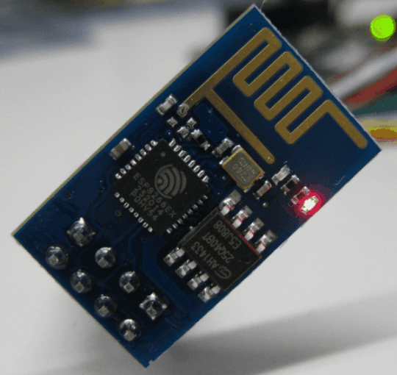

**Fonte: Embarcados - Apresentando o módulo ESP8266 (2015)**

Utilizaremos um microcontrolador para realizar uma conexão com um leitor, durante a utilização do leitor será enviada a informação do produto diretamente para o banco de dados com seus detalhes, nome, peso, data de validade etc. Assim disponibilizando a inserção, edição e remoção do devido item.

* 1. **Iot**

Internet Of Things, ou Internet Das Coisas é um assunto que vem crescendo exponencialmente no cenário moderno das redes wireless. Em outras palavras, a internet das coisas nada mais é que uma grande rede de objetos físicos, veículos, eletrodomésticos e outros dotados de tecnologia embarcada, sensores e conexão com a rede capaz de coletar e transmitir dados. É uma extensão da internet atual que possibilita que objetos do dia-a-dia se conectem à Internet. Essas novas capacidades dos objetos comuns geram muitas possibilidades, tanto no âmbito acadêmico quanto no industrial. Todavia, tais possibilidades apresentam riscos e representam grandes desafios técnicos e sociais.

"Internet das coisas não é somente ligar as coisas pela internet, mas também torná-las inteligente, capazes de coletar e processar informações do ambiente ou das redes às quais estão conectadas." (Wanzeler T. Fülber H. Merlin B. 2016, p. 3).

Este conceito é baseado em conectar uma variedade de objetos como: sensores, tags RFID, smartphones, computadores, eletrodomésticos, dispositivos urbanos etc. Estes objetos geram um fluxo de dados, possibilitando comunicação com outros objetos, formando assim uma rede denominada de Internet das coisas.

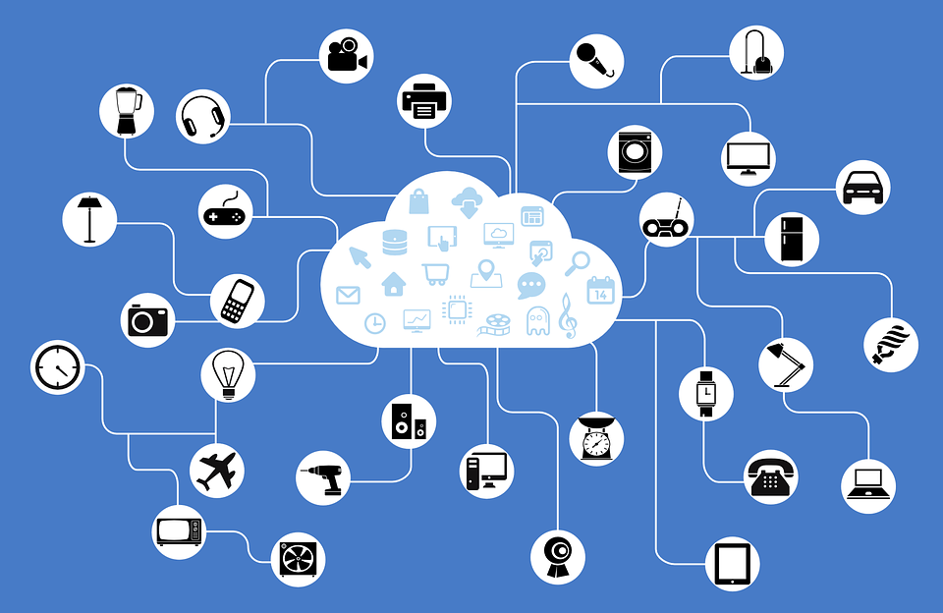

**Fonte: Conheça as “coisas” que podem ser conectados com a IoT (2016)**

**Figura 3: Representação de comunicação em IoT.**

Tomando por base todos esses conceitos, surgiu a ideia de aliar um microcontrolador equipado com um leitor de código de barras com a aplicação, para auxiliar o usuário em suas atividades diárias, envolvendo seu estoque. Através de um smartphone, uma lista sugestiva de compras baseada em seu estoque real, é gerada, mesmo que não tenha conexão no momento.

1. **Metodologia**

O protótipo aqui desenvolvido, auxilia o usuário em seu cotidiano com o intuito de oferecer um rápido levantamento de suas carências de suprimentos em qualquer lugar que esteja, mesmo que não tenha acesso à internet é possível utilizar o aplicativo.

Protótipo é uma versão inicial de um determinado projeto, no qual ainda está em período de desenvolvimento e poderá ser alterado devido aos resultados de testes aplicados. Dentre os diferentes tipos de protótipos existentes, este se encaixa como um Protótipo Evolutivo. Protótipos Evolutivos, como o nome sugere, é a constante evolução com o decorrer as iterações, com o foco na qualidade de produção, podendo ser utilizado como base para o produto final. Segundo PRESSMAN e MAXIM (2016), protótipo ou prototipagem, é considerado o primeiro sistema desenvolvido, geralmente é utilizada para buscar mais requisitos para a aplicação como: novas funções ou ferramentas.

Este protótipo foi desenvolvido na plataforma Android Studio, que será responsável por todo processo que engloba os itens inseridos pelo usuário adição, edição, remoção, sugestão de renovação de itens, entre outros. O aplicativo será a ferramenta principal para auxiliar o usuário na otimização de seus suprimentos. A aplicação se resulta em funções simples de fácil usabilidade, voltado para que até as pessoas mais leigas possam utilizar sem dificuldades.

Android Studio é um ambiente de desenvolvimento integrado, *Integrated Development Environment* (IDE), sendo um compilador que utiliza a linguagem Java. Um ambiente oficial no desenvolvimento de aplicações Android, é baseado no IntelliJ IDEA. Esta plataforma foi criada pela Goolge, de acordo com LECHETA (2016) o Android Studio é o sistema operacional mais utilizado pelas pessoas, estando presente em smartphones, tablets, óculos, relógios, carros etc. As aplicações criadas por esta plataforma são enviadas para a Play Store. Play Store é uma loja de aplicativos, onde estas aplicações podem ser baixadas e instaladas no dispositivo usado no momento.

**Fonte: Própria**

**Figura 7: Fluxograma da aplicação**

No momento em que o usuário tiver o primeiro contato com a aplicação, o usuário deverá cadastrar produtos que estiver necessitando no momento, seu próximo processo é criar a lista de compras com seus devidos preços. No momento em que a lista é criada o usuário pode confirmar a listagem dos produtos atualizando os dados no banco ou cancelar a listagem voltando para o primeiro passo cadastrando os itens novamente.

**Figura 8: Visão explodida do sistema**

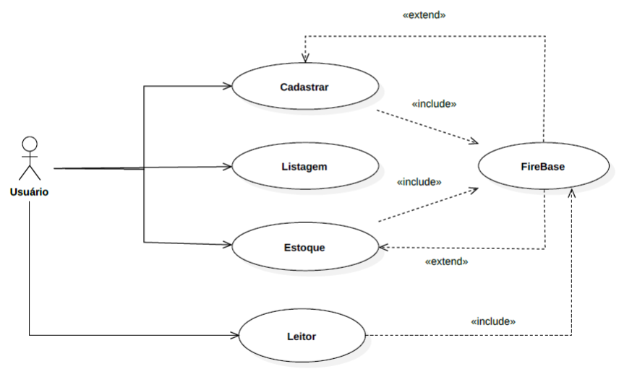

**Fonte: Própria**

O sistema realiza comunicação constante entre o usuário e o banco de dados, cada alteração realizada em algumas das funções da aplicação, ou no uso do leitor de código de barras, é comunicada a alteração primeiramente para o banco local, Sqlite. Sqlite será o banco de dados que receberá as alterações primeiro, logo após essas informações serão repassadas para o banco de dados em nuvem Firebase, este banco será o responsável em atualizar as informações que serão mostradas para o usuário. De acordo com a figura 8, no momento em que o usuário utilizar umas das funções da aplicação e/ou leitor de código de barras, as alterações serão salvas na nuvem, Firebase, consequentemente algumas informações serão passadas para as funções Estoque e Cadastro.

1. **Desenvolvimento**

Uma aplicação desenvolvida na plataforma Android Studio pela API 23,onde dispositivos que utilizam esta API em diante poderão utilizar o mesmo sem preocupação de compatibilidade do dispositivo. A aplicação será a ferramenta principal de todo o desenvolvimento, responsável por em atender todas as necessidades do usuário.

Para o desenvolvimento desta aplicação, foi utilizado uma máquina com as seguintes especificações:

Será necessário primeiramente criar um cadastro dos itens que serão adicionados na lista posteriormente, pois as informações de cadastro e produtos serão salvas em um banco de dados em nuvem para melhor usabilidade, facilidade e segurança. Toda alteração realizada pelo usuário será reconhecida pelo aplicativo e salva em nuvem.

**Figura 4: Tela principal da aplicação, aba de estoque**

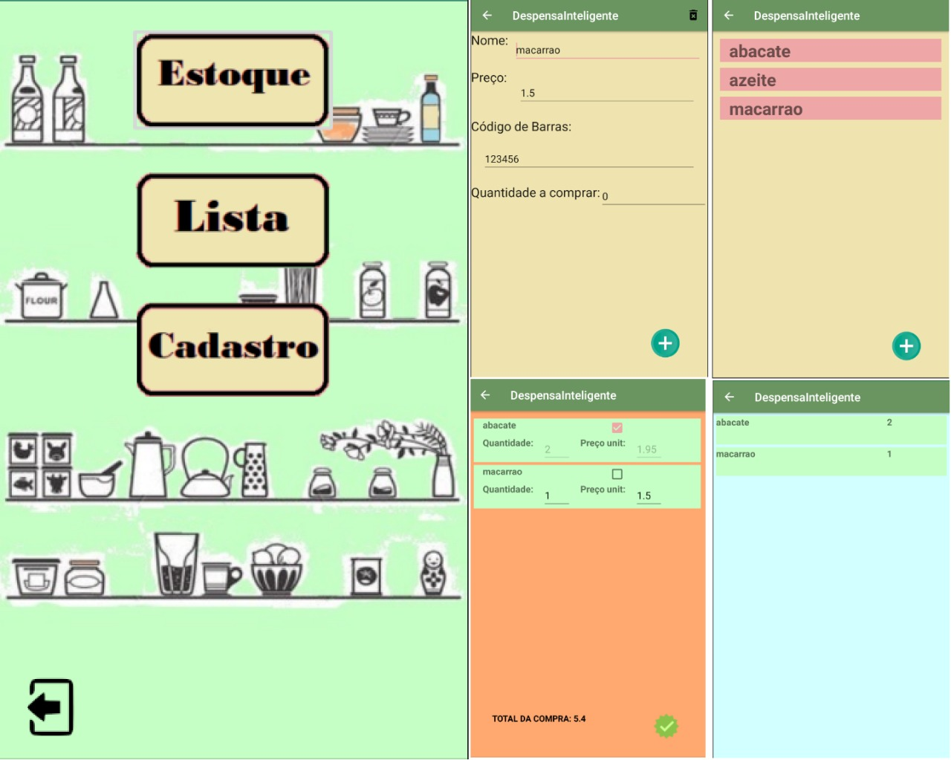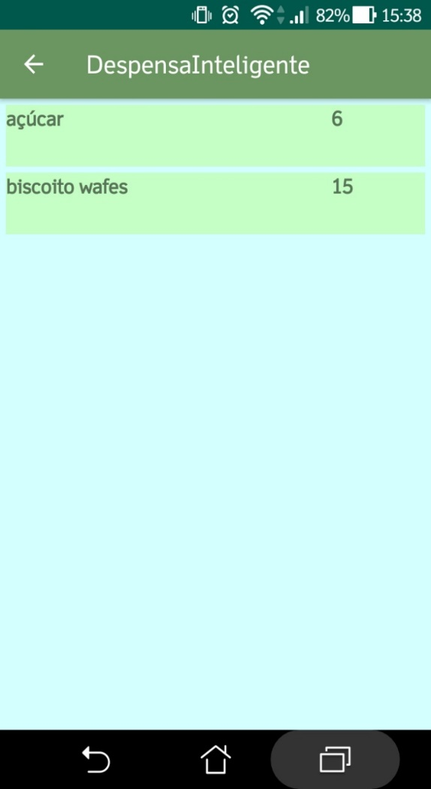

**Fonte própria**

**Figura 5: Aba de lista e cadastro**

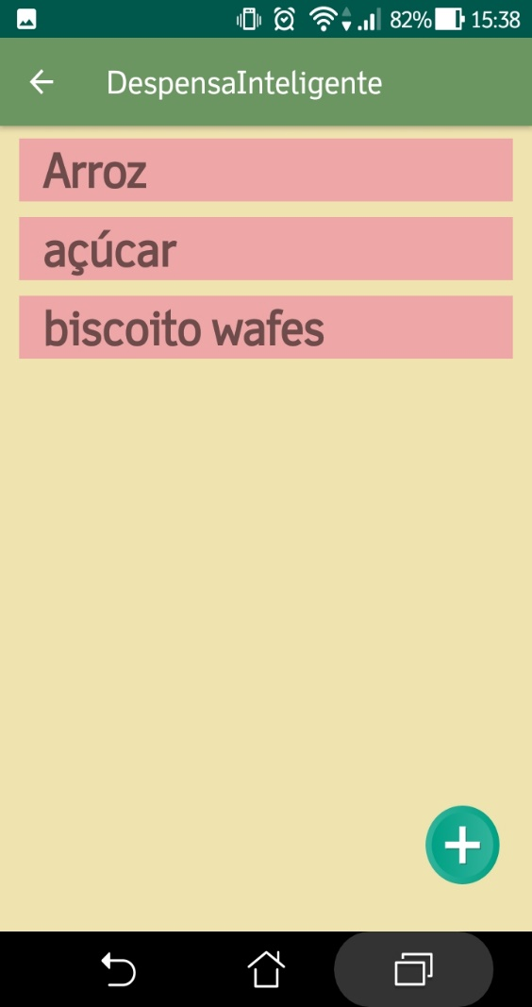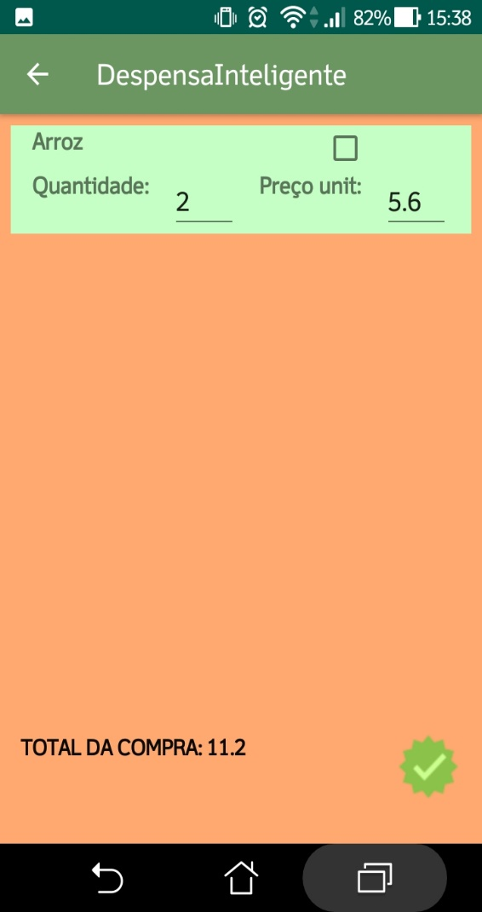

**Fonte própria**

Adição de produtos, o usuário deverá inserir algumas informações do produto como: nome, característica, data de validade, quantidade, entre outros. Quando algum produto apresentar pouca quantidade em estoque um alerta será apresentado para o usuário mostrando que determinado produto está com pouca quantidade, após a apresentação do alerta a própria aplicação irá sugerir em adicionar o mesmo produto.

As figuras 4 e 5 representa a tela principal e as telas das funções que o aplicativo adquire. Seguiremos com uma explicação básica de das funções exibidas pelas imagens. O **Estoque** é uma listagem de todos os produtos que o usuário possui em seu banco de dados. Essa listagem mostra todos os itens que foram comprados com o decorrer do uso do aplicativo exibindo seus devidos nomes e suas quantidades como um histórico, de acordo com a figura 4.

A aba **Lista** é responsável por comprar seus itens, ou seja dar baixa nos itens adicionados, todo item que for cadastrado será exibida na lista podendo ser comprado, essa listagem exibe seus devidos nomes, quantidades e preços, o usuário também pode editar alguns dados do produto antes de realiza a compra como sua quantidade e preço caso aja algum engano no momento de cadastramento de algum item. Para finalizar a compra deve-se marcar uma checkbox que todos os itens exibidos irão apresentar, o usuário poderá comprar um ou n itens de uma vez, exibidos na figura 5

A última aba, o **Cadastro** é responsável pelo cadastramento dos itens para serem adicionados na lista. O Cadastro é responsável por adicionar todas as informações do item no banco de dados em nuvem, também é exibido itens já adicionados anteriormente, podendo ser utilizados novamente ao alterar umas de suas características.

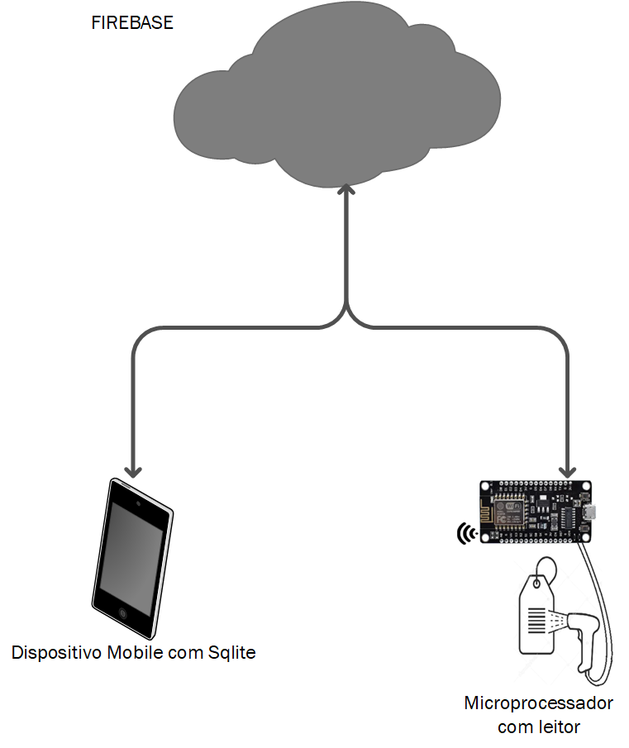 A intenção desta aplicação é realizar a otimização dos suprimentos do usuário, mantendo controle e organização onde o usuário saberá quais produtos ele adquire, quantos produtos são adquiridos e por quanto foram adquiridos. Com a aplicação em mãos o usuário poderá realizar um gerenciamento em sua dispensa podendo adicionar, editar e remover produtos, toda funcionalidade está ficada no dispositivo móvel.

**Figura 6: Representação da conexão do projeto**

**Fonte própria**

O aplicativo enviará informações periodicamente para o banco de dados, para melhor usabilidade deste projeto é aconselhável utiliza-lo conectado à rede para que as informações sejam atualizadas instantaneamente, mas o aplicativo também pode ser utilizado sem conexão, as informações serão salvas no dispositivo, no seu banco de dados interno (SQLITE) quando uma conexão for realizada o aplicativo irá atualizar enviando as alterações para o banco

O cenário devidamente certo para o uso desta aplicação é no momento onde o usuário estaria realizando o reabastecimento de seu estoque. O momento em que o usuário estiver em um supermercado ele poderá administrar sua dispensa tranquilamente, analisando quais itens deverão ser reabastecidos atualizando sua lista de compra, estoque etc. A aplicação pode ser utilizada normalmente mesmo não havendo conexão, onde seria o diferencial desta aplicação, justamente pelo banco de dados interno (SQLITE), as informações são armazenadas até o momento em que se estabelece uma conexão, quando o dispositivo estiver conectado a uma rede os dados alterados serão atualizados e serão enviados à nuvem pelo Firebase.

Um leitor de código de barras será responsável no cadastramento e na exclusão dos itens, pois será necessário o uso do código de barras de cada produto. O leitor estará conectado a um microprocessador ESP8266, como descrito anteriormente, o leito terá embutido uma placa de rede wifi disponibilizando a conexão com a nuvem facilitando a atualização de informações tornando a rotina mais rápida.

1. **Cronograma**

**Tabela 1 - Cronograma** **das atividades**

**Fonte: Própria**

|  |  |  |  |  |  |  |  |  |  |  |  |  |
| --- | --- | --- | --- | --- | --- | --- | --- | --- | --- | --- | --- | --- |
|  | JAN | FEV | MAR | ABR | MAI | JUN | JUL | AGO | SET | OUT | NOV | DEZ |
| Revisão Bibliográfica |  |  |  |  |  |  |  |  |  |  |  |  |
| Início da Orientação |  |  |  |  |  |  |  |  |  |  |  |  |
| Redação do Corpo |  |  |  |  |  |  |  |  |  |  |  |  |
| Desenvolvimento da Aplicação |  |  |  |  |  |  |  |  |  |  |  |  |
| Testes e Ajustes finais |  |  |  |  |  |  |  |  |  |  |  |  |
| Formatação |  |  |  |  |  |  |  |  |  |  |  |  |
| Defesa |  |  |  |  |  |  |  |  |  |  |  |  |

**Referências**

Android - PEREIRA L.M, SILVA L.S. *Android para desenvolvedores*: Arquitetura e desenvolvimento. Rio de Janeiro: Brasport, 2009, 219p. Disponível em: https://books.google.com.br/books?id=8u9wJowXfdUC&pg=PA72&dq=android&hl=pt

Android-Androidpara desenvolvedores, disponível em:

https://developer.android.com/guide/platform?hl=pt-BR, acessado em Abril de 2019.

Banco de dados – F. R. C. Sousa, L. O. Moreira, J. A. F. Macêdo, J.C. Machado. *Gerenciamento de Dados em Nuvem: Conceitos, Sistemas e Desafios*. Publicado no SWIB 2010, 40p. Disponível em: http://200.17.137.109:8081/novobsi/Members/josino/fundamentos-de-banco-de-dados/2012.1/Gerenciamento_Dados_Nuvem.pdf

CATALAO, JÕAO P. S. SMART Home Communication Technologies and Applications: Wireless Protocol Assessment for Home Area Network Resources. Disponível em http://www.mdpi.com/1996-1073/8/7/7279. Energies, p. 7281-7285, 2015.

Figura 3. Konker - Conheça as “coisas” que podem ser conectados com a IoT, disponível em: http://blog.konkerlabs.com/index.php/get-to-know-the-things-that-can-be-connected-to-the-iot/. Acessado em Maio de 2019

ESP8266EX Datasheet. Versão 5.8, 2018 [Internet]. Disponível em: https://www.espressif.com/en/products/hardware/esp8266ex/overview. Acesso em: 14/04/2019.

GOMES R. C, ALVES J. R, FERREIRA V. C. *SISTEMA OPERACIONAL ANDROID*, Rio de Janeiro, julho de 2012. Disponível em < http://www.midiacom.uff.br/~natalia/2012-1-sisop/tgrupo1.pdf > acessado em Maio de 2019.

LECHETA R.R, *Android Essencial*. São Paulo: Novatec 2016. Disponível em: https://books.google.com.br/books?id=-1y8CwAAQBAJ&printsec=frontcover&hl=pt-BR#v=onepage&q&f=false

MONK, Simon. *Programação com Arduino: Começando com Sketches*. Série Tekne. Editora: Bookman, 2014. ISBN:9788582600269.

OLIVEIRA, S. *Internet das Coisas com ESP8266, Arduino e Raspberry Pi*. Novatec. 1. Ed. São Paulo: SP, 07/2017. Pg235. Disponível em: https://books.google.com.br/books?hl=pt-BR&lr=&id=kdQnDwAAQBAJ&oi=fnd&pg=PA17&dq=iot+esp8266&ots=zLziyfa3XT&sig=JcpM7HmXo03tUvJQjXtj6yZqShU#v=onepage&q=iot%20esp8266&f=false

PRESSMAN, MAXIM. *Engenharia de Software: Uma Abordagem Profissional*. 8º Edição. Porto Alegre – RS. Editora Mariana Belloli. 2016. Pg46. Disponível em: https://books.google.com.br/books?id=wexzCwAAQBAJ&printsec=frontcover&hl=pt-BR#v=onepage&q&f=false

YUAN, M. *Conhecendo o MQTT*, 2017 [Internet]. Disponível em: https://www.ibm.com/developerworks/br/library/iot-mqtt-why-good-for-iot/index.html. Acesso em: 14/04/2019.

WANZELER T. FÜLBER H. MERLIN B. Desenvolvimento de um sistema de automação residencial de baixo custo aliado ao conceito de Internet das Coisas (IoT). SANTARÉM. 40-44. Set/2016.Disponível em: http://sbrt.org.br/sbrt2016/anais/ST02/1570269244.pdf